2012年全国初中数学竞赛试题
题 号 | 一 | 二 | 三 |  |  |  | 总 分
题 号 | 1～10 | 11～15 | 16 | 17 | 18 | 19 | 总 分
得 分
评卷人
复查人
一、选择题（共5小题，每小题6分，共60分. 每道小题均给出了代号为A，B，C，D的四个选项，其中有且只有一个选项是正确的. 请将正确选项的代号填入题后的括号里，不填、多填或错填都得0分）
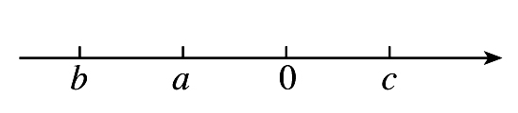
1．如果实数a，b，c在数轴上的位置如图所示，那么代数式可以化简为（ ）．
（A）2c−a （B）2a−2b （C）−a （D）a
2．如果，那么的值为（ ）．
（A） （B） （C）2 （D）
3．如果正比例函数y = ax（a ≠ 0）与反比例函数y =$\frac{b}{x}$（b ≠0 ）的图象有两个交点，其中一个交点的坐标为（－3，－2），那么另一个交点的坐标为（ ）．
（A）（2，3） （B）（3，－2） （C）（－2，3） （D）（3，2）
4． 在平面直角坐标系中，满足不等式x²＋y²≤2x＋2y的整数点坐标（x，y）的个数为（ ）．
（A）10 （B）9 （C）7 （D）5
5．如果为给定的实数，且，那么这四个数据的平均数与中位数之差的绝对值是（ ）．
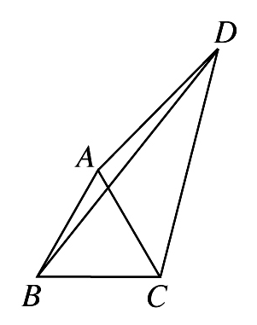
（A）1 （B） （C） （D）
6．如图，四边形ABCD中，AC，BD是对角线，
△ABC是等边三角形．，AD = 3，BD = 5，
则CD的长为（ ）．
（A）$3\sqrt{2}$ （B）4
（C）$2\sqrt{5}$ （D）4.5
7．小倩和小玲每人都有若干面值为整数元的人民币．小倩对小玲说：“你若给我2元，我的钱数将是你的n倍”；小玲对小倩说：“你若给我n元，我的钱数将是你的2倍”，其中n为正整数，则n的可能值的个数是（ ）．
（A）1 （B）2 （C）3 （D）4
8．如果关于x的方程 是正整数）的正根小于3， 那么这样的方程的个数是（ ）．
（A） 5 （B） 6 （C） 7 （D） 8
9．一枚质地均匀的正方体骰子的六个面上的数字分别是1，2，3，4，5，6．掷两次骰子，设其朝上的面上的两个数字之和除以4的余数分别是0，1，2，3的概率为，则中最大的是（ ）．
（A） （B） （C） （D）
10．黑板上写有共100个数字．每次操作先从黑板上的数中选取2个数，然后删去，并在黑板上写上数，则经过99次操作后，黑板上剩下的数是（ ）．
（A）2012 （B）101 （C）100 （D）99
二、填空题（共5小题，每小题6分，共30分）
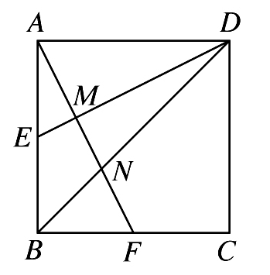
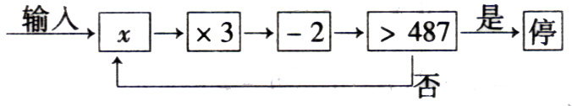
11．按如图的程序进行操作，规定：程序运行从“输入一个值x”到“结果是否>487？”为一次操作. 如果操作进行四次才停止，那么x的取值范围是 .
12．如图，正方形ABCD的边长为2，
E，F分别是AB，BC的中点，AF与DE，DB
分别交于点M，N，则△DMN的面积是 .
13．如果关于x的方程x²+kx+$\frac{3}{4}$k²－3k+= 0的两个实数根分别为，，那么$\frac{x_{1^{\text{2011}}}}{x_{2^{\text{2012}}}}$ 的值为 ．
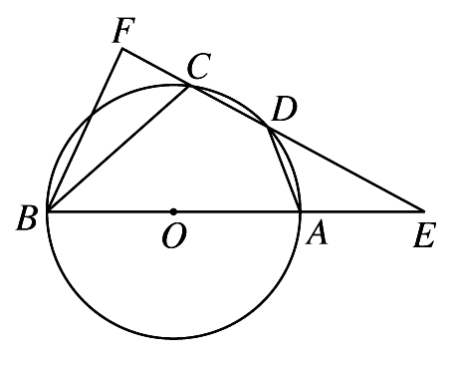
14．2位八年级同学和m位九年级同学一起参加象棋比赛，比赛为单循环，即所有参赛者彼此恰好比赛一场．记分规则是：每场比赛胜者得3分，负者得0分；平局各得1分. 比赛结束后，所有同学的得分总和为130分，而且平局数不超过比赛局数的一半，则m的值为 .
15．如图，四边形ABCD内接于⊙O，
AB是直径，AD = DC. 分别延长BA，CD，
交点为E. 作BF⊥EC，并与EC的延长线
交于点F. 若AE = AO，BC = 6，则CF的
长为 .
三、解答题（共4题，每题15分，共60分）
16．已知二次函数，当时，恒有；关于x的方程的两个实数根的倒数和小于．求的取值范围．

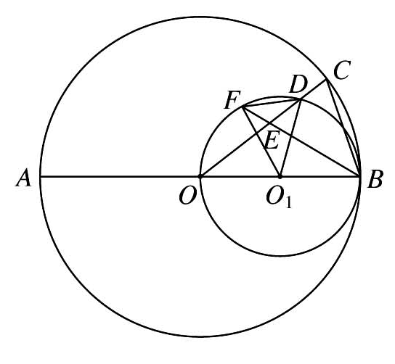
17．如图，⊙O的直径为，⊙O 过点，且与⊙O内切于点．为⊙O上的点，与交于点，且．点在上，且，BE的延长线与交于点，求证：△BOC∽△．

18．已知整数a，b满足：a－b是素数，且ab是完全平方数.
当a≥2012时，求a的最小值.

19．求所有正整数n，使得存在正整数，满足，且.

2012年全国初中数学竞赛试题参考答案
一、选择题
1 。C
解：由实数a，b，c在数轴上的位置可知
，且，
所以 ．
2．B
解：．
3．D
解：由题设知，，，所以.
解方程组得
所以另一个交点的坐标为（3，2）.
注：利用正比例函数与反比例函数的图象及其对称性，可知两个交点关于原点对称，因此另一个交点的坐标为（3，2）.
4．B
解：由题设x²＋y²≤2x＋2y， 得0≤≤2.
因为均为整数，所以有
解得
以上共计9对.
5．D
解：由题设知，，所以这四个数据的平均数为
，
中位数为 ，
于是 .
6．B
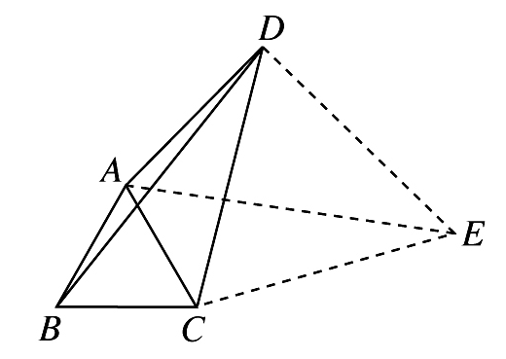
解：如图，以CD为边作等边△CDE，连接AE.
由于AC = BC，CD = CE，
∠BCD=∠BCA+∠ACD=∠DCE+∠ACD =∠ACE，
所以△BCD≌△ACE， BD = AE.
又因为，所以.

在Rt△$\text{ADE}$中，
于是DE=，所以CD = DE = 4.
7．D
解：设小倩所有的钱数为x元、小玲所有的钱数为y元，均为非负整数. 由题设可得
消去x得 (2y－7)n = y+4，
2n =$\frac{(2y−7)+\text{15}}{2y−7}=1+\frac{\text{15}}{2y−7}$.
因为为正整数，所以2y－7的值分别为1，3，5，15，所以y的值只能为4，5，6，11．从而n的值分别为8，3，2，1；x的值分别为14，7，6，7．
8．C
解：由一元二次方程根与系数关系知，两根的乘积为，故方程的根为一正一负．由二次函数的图象知，当时，，所以，即 . 由于都是正整数，所以，1≤q≤5；或 ，1≤q≤2，此时都有. 于是共有7组符合题意．
9．D
解：掷两次骰子，其朝上的面上的两个数字构成的有序数对共有36个，其和除以4的余数分别是0，1，2，3的有序数对有9个，8个，9个，10个，所以，因此最大．
10．C
解：因为，所以每次操作前和操作后，黑板上的每个数加1后的乘积不变．
设经过99次操作后黑板上剩下的数为，则
，
解得 ，．

二、填空题
11．7＜x≤19
解：前四次操作的结果分别为
3x－2，3(3x－2)－2 = 9x－8，3(9x－8)－2 = 27x－26，3(27x－26)－2 = 81x－80.
由已知得 27x－26≤487，
81x－80＞487.
解得 7＜x≤19.
容易验证，当7＜x≤19时，≤487 ≤487，故x的取值范围是
7＜x≤19．
12．8
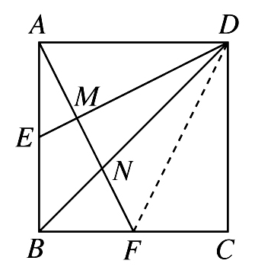
解：连接DF，记正方形的边长为2. 由题设易知△∽△，所以
，
由此得，所以.
在Rt△ABF中，因为，所以
，

于是 .
由题设可知△ADE≌△BAF，所以 ，
.
于是 ，
，
.
又，所以.
因为，所以.
13．$−\frac{2}{3}$
解：根据题意，关于x的方程有
=k²－4≥0，
由此得 (k－3)²≤0．
又(k－3)²≥0，所以(k－3)²=0，从而k=3. 此时方程为x²+3x+$\frac{9}{4}$=0，解得x₁=x₂=.
故$\frac{x_{1^{\text{2011}}}}{x_{2^{\text{2012}}}}$==．
14．8
解：设平局数为，胜（负）局数为，由题设知
，
由此得0≤b≤43.
又 ，所以. 于是
0≤≤43，
87≤≤130，
由此得 ，或.
当时，；当时，，，不合题设.
故．
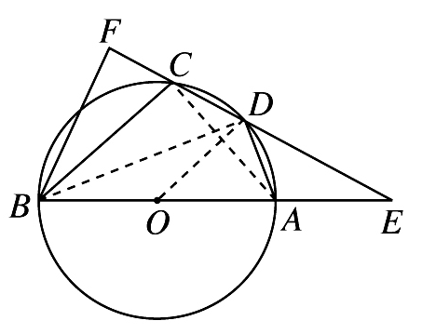
15．$\frac{3\sqrt{2}}{2}$
解：如图，连接AC，BD，OD.
由AB是⊙O的直径知∠BCA =∠BDA = 90°.
依题设∠BFC = 90°，四边形ABCD是⊙O

的内接四边形，所以
∠BCF =∠BAD,
所以 Rt△BCF∽Rt△BAD ，因此 .
因为OD是⊙O的半径，AD = CD，所以OD垂直平分AC，OD∥BC，
于是 . 因此
.
由△∽△，知．因为，
所以 ，BA=$2\sqrt{2}$AD ，故
.
三、解答题
16．解： 因为当时，恒有，所以
，
即，所以．
…………（3分）
当时，≤；当时，≤，即
≤，
且 ≤，

解得≤．
…………（8分）
设方程的两个实数根分别为，由一元二次方程根与系数的关系得
．
因为，所以
，
解得，或．
因此．
…………（15分）
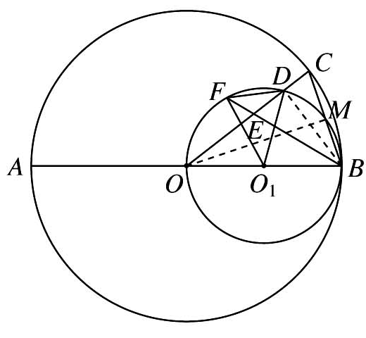
17． 证明：连接BD，因为为的直径，所以．又因为，所以△CBE是等腰三角形．
…………（5分）
设与交于点，连接OM，则．又因为，所以

．
…………（10分）
又因为分别是等腰△，等腰△的顶角，所以
△BOC∽△．
…………（15分）
18．解：设a－b = m（m是素数），ab = n²（n是正整数）.
因为 (a+b)²－4ab = (a－b)²，
所以 (2a－m)²－4n² = m²，
(2a－m+2n)(2a－m－2n) = m².
…………（5分）
因为2a－m+2n与2a－m－2n都是正整数，且2a－m+2n＞2a－m－2n (m为素数)，所以
2a－m+2nm ²，2a－m－2n1.
解得 a，.
于是 = a－m.
…………（10分）
又a≥2012，即≥2012.
又因为m是素数，解得m≥89. 此时，a≥$\frac{(\text{89}+1)^{2}}{4}$=2025.
当时，，，.
因此，a的最小值为2025.
…………（15分）
19．解：由于都是正整数，且，所以
≥1，≥2，…，≥2012．
于是 ≤．
…………（5分）
当时，令，则
.
…………（10分）
当时，其中≤≤，令
，则
．
综上，满足条件的所有正整数n为．
…………（15分）

